青 楓 Acer serrulatum Hayata  別 名：青槭、中原掌狀槭  科 別：槭 樹 科  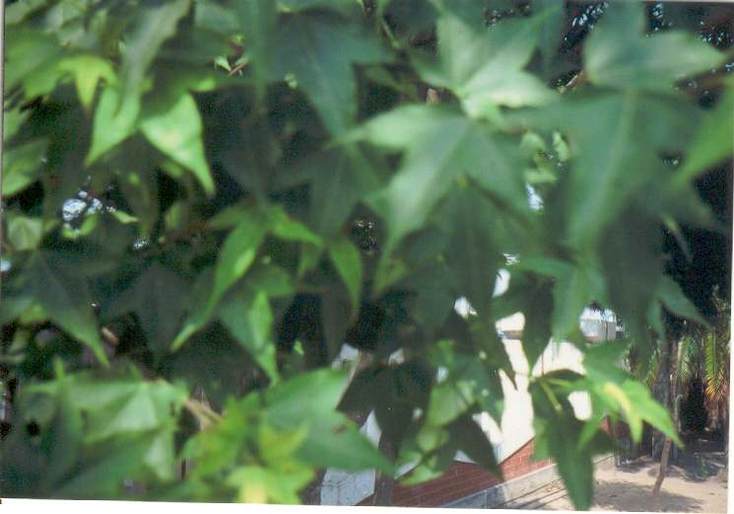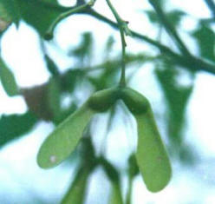  圓 柏 Juniperus Chinensis Linn.  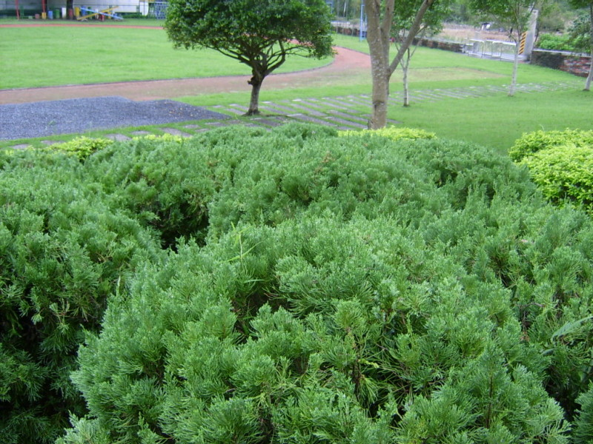  別 名：檜 柏  科 別：柏 科 | 特性：  屬台灣特有種，秋冬時中低海拔常見的紅葉植物，青楓因幼樹幹皮呈綠色而得名。葉對生，裂片呈三角形，有小鋸齒。果實結成後，每個小果各有一對翅膀，雖然翅膀不能自動鼓動,但藉著風可飄到遠離母樹的地方發芽成長。  特性：  原產於中國大陸，屬於名貴的觀賞樹。外形渾圓，葉色終年青翠。一般均在高冷地進行，平地高溫地方成活率低。我喜歡濕潤而排水良好的砂質壤土，全日照及半日照均理想。圓柏是常綠灌木，可以長到２公尺餘，樹冠圓形枝葉密生，針形葉對生或輪生，鱗片形葉則作覆瓦狀排列。果實是堅硬的毬果，種子包在毬果裡要很長的時間才能成熟。

